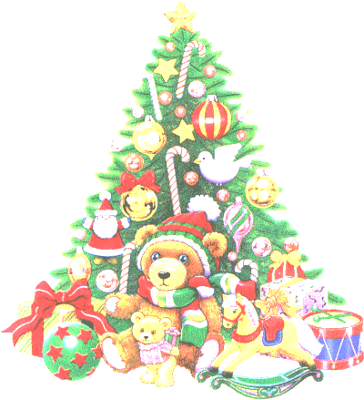**« MAGIC NOËL »**

**A LA GRESLE**

**VENDREDI 18 DECEMBRE**

**DES 16H PLACE DE L’EGLISE**

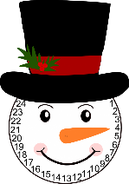

**Calèche avec le Père Noël**

**Nombreux stands**

**Vin chocolat chauds marrons et frites**

**Organisé par le Comité des Fêtes**

**ANIMATIONS ENFANTS**

**AVEC LES TOUCHATOUS**

**Magie avec**

**Tristan MAGO**